Entrenamiento del Perceptrón

Computación Blanda

Autor: Juan Vicente Hoyos Castaño

*Ingeniería de Sistemas y Computación, Universidad Tecnológica de Pereira, Pereira, Colombia*

Correo-e: vicente.hoyos@utp.edu.co

*Resumen*— La modificación de los pesos y bias con un algoritmo de entrenamiento de un perceptrón multicapa es un problema clásico de programación no lineal irrestricto. El presente trabajo muestra el desempeño del “Simulated Annealing” como algoritmo de entrenamiento de esta red neuronal resolviendo dos problemas clásicos en redes neuronales, el problema de la “Codificación” y el problema de la “Doble Espiral”. Resultados de buena calidad son obtenidos cuando se compara esta propuesta frente a algoritmos clásicos de entrenamiento.

***Palabras clave—*** Perceptrón, Inferencia, Red Neuronal, Aprendizaje, Inteligencia Artificial, Algoritmo, Neurona, Entrada, Salida.

*Abstract*— This paper uses a Simulated Annealing algorithm for training an Artificial Neural Network. The efficiency of this algorithm is testing using two well know benchmark problems. Results are compared with BackPropagation algorithm and they show how this technique can resolve no-linear problem with this technique.

*Key Word* — Perceptron, Inference, Neuronal Network, Learning, Artificial Intelligence, Algorithm, Neuron, Input, Output.

### INTRODUCCIÓN

Las Redes de Neuronas o Redes Neuronales (en la inteligencia artificial) son un paradigma de aprendizaje y procesamiento automático, inspirado en la forma en que funciona el sistema nervioso de los animales. Se trata de un sistema de interconexiones de neuronas que colaboran entre sí para producir una salida.

Una de las principales características de las redes neuronales es su capacidad para aprender a partir de alguna fuente de información interactuando con su entorno. El psicólogo Frank Rosenblat desarrolló un modelo simple de neurona basado en el modelo de McCulloch y Pitts y en una regla de aprendizaje basada en la corrección del error. A este modelo le llamó Perceptrón en 1958.

Una de las características que más interés despertó de este modelo fue la capacidad de aprender a reconocer patrones. El Perceptrón está constituido por conjunto de sensores de entrada que reciben los patrones de entrada a reconocer o clasificar y una neurona de salida que se ocupa de clasificar a los patrones de entrada en dos clases, según que la salida de la misma es binaria.

Sin embargo, este modelo tiene muchas limitaciones, como, por ejemplo, no es capaz de aprender la función lógica XOR; además tuvieron que pasar varios años hasta que se propusiera la regla de aprendizaje de retro propagación del error para demostrarse que el Perceptrón multicapa es un aproximador universal.

### DESARROLLO DEL TEMA

REDES NEURONALES ARTIFICIALES

Las redes neuronales artificiales (también conocidas como sistemas conexionistas) son un modelo computacional vagamente inspirado en el comportamiento observado en su homólogo biológico​. Consiste en un conjunto de unidades, llamadas neuronas artificiales, conectadas entre sí para transmitirse señales. La información de entrada atraviesa la red neuronal (donde se somete a diversas operaciones) produciendo unos valores de salida.

Cada neurona está conectada con otras a través de unos enlaces. En estos enlaces el valor de salida de la neurona anterior es multiplicado por un valor de peso. Estos pesos en los enlaces pueden incrementar o inhibir el estado de activación de las neuronas adyacentes. Del mismo modo, a la salida de la neurona, puede existir una función limitadora o umbral, que modifica el valor resultado o impone un límite que se debe sobrepasar antes de propagarse a otra neurona. Esta función se conoce como función de activación.

Estos sistemas aprenden y se forman a sí mismos, en lugar de ser programados de forma explícita, y sobresalen en áreas donde la detección de soluciones o características es difícil de expresar con la programación convencional. Para realizar este aprendizaje automático, normalmente, se intenta minimizar una función de pérdida que evalúa la red en su total. Los valores de los pesos de las neuronas se van actualizando buscando reducir el valor de la función de pérdida. Este proceso se realiza mediante la propagación hacia atrás.

El objetivo de la red neuronal es resolver los problemas de la misma manera que el cerebro humano, aunque las redes neuronales son más abstractas. Las redes neuronales actuales suelen contener desde unos miles a unos pocos millones de unidades neuronales.

Las redes neuronales se han utilizado para resolver una amplia variedad de tareas, como la visión por computador y el reconocimiento de voz, que son difíciles de resolver usando la ordinaria programación basado en reglas. Históricamente, el uso de modelos de redes neuronales marcó un cambio de dirección a finales de los años ochenta de alto nivel, que se caracteriza por sistemas expertos con conocimiento incorporado en si-entonces las reglas, a bajo nivel de aprendizaje automático, caracterizado por el conocimiento incorporado en los parámetros de un modelo cognitivo con algún sistema dinámico.

Las redes neuronales artificiales buscan simular las tres características básicas de una red neuronal biológica; procesamiento paralelo, memoria distribuida y adaptabilidad; lo anterior les permite a las redes neuronales artificiales aprender y generalizar a partir de un conjunto de datos de relación matemática desconocida.

1. PROCESO

Perceptrón de una sola capa:

Un perceptrón es la representación más simple de una red neuronal, aquel que presenta una sola neurona de cómputo, es un dispositivo de cómputo de gran capacidad.

Grafica:

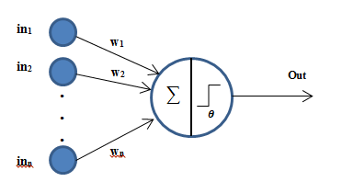

Formula:

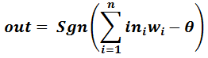

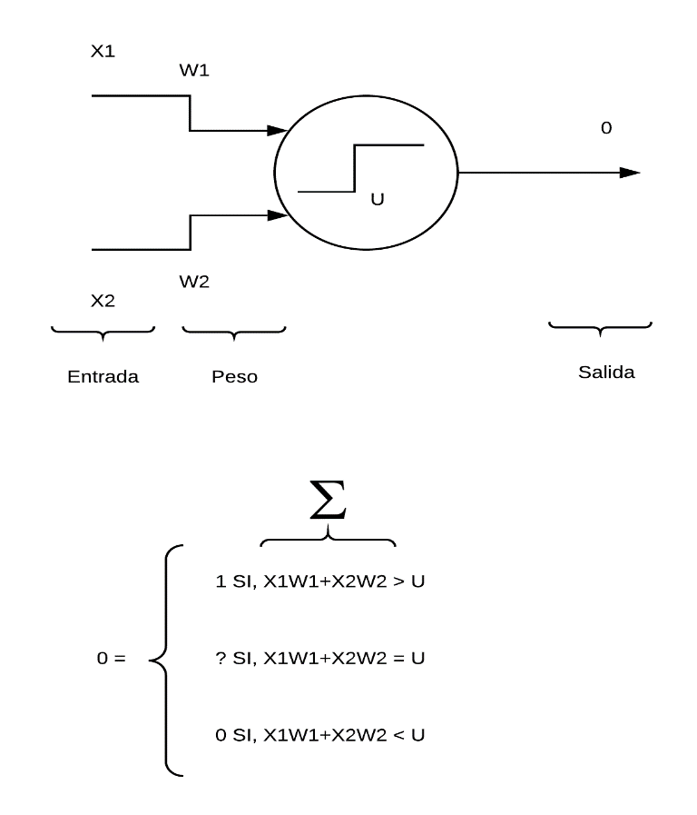

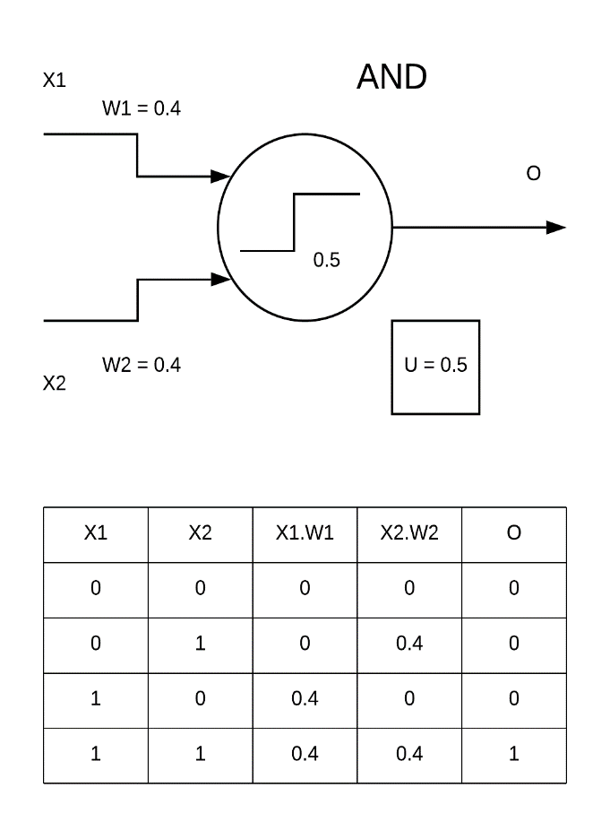

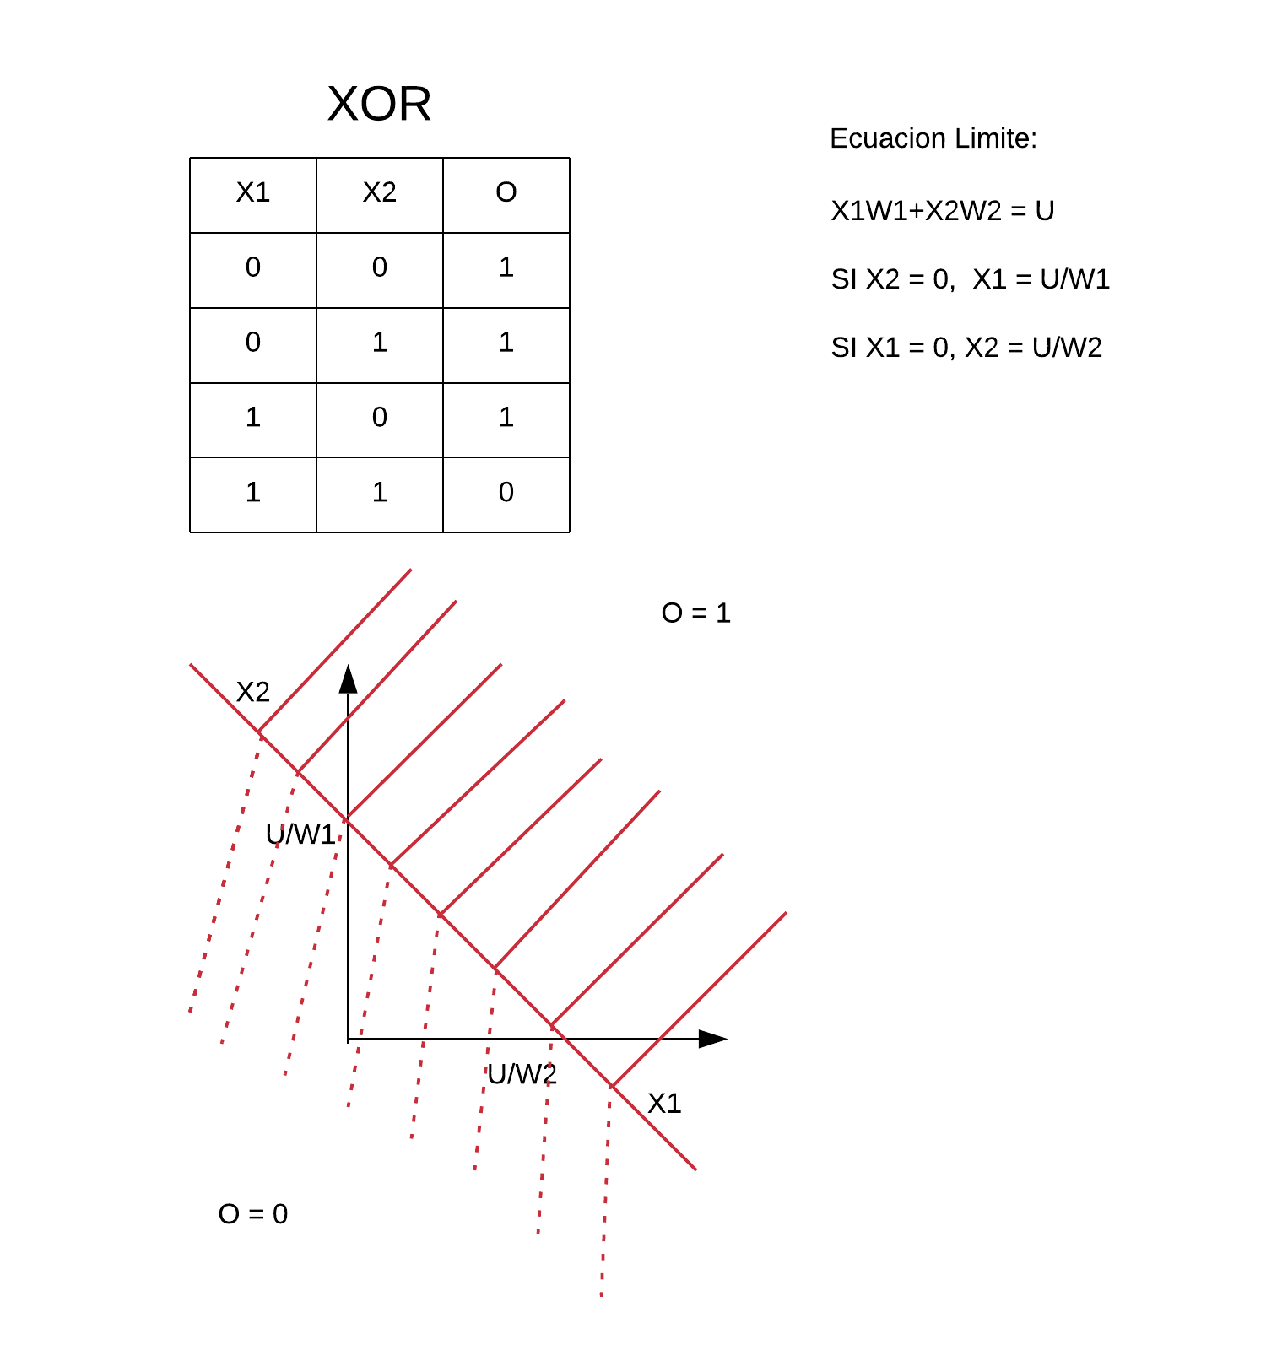

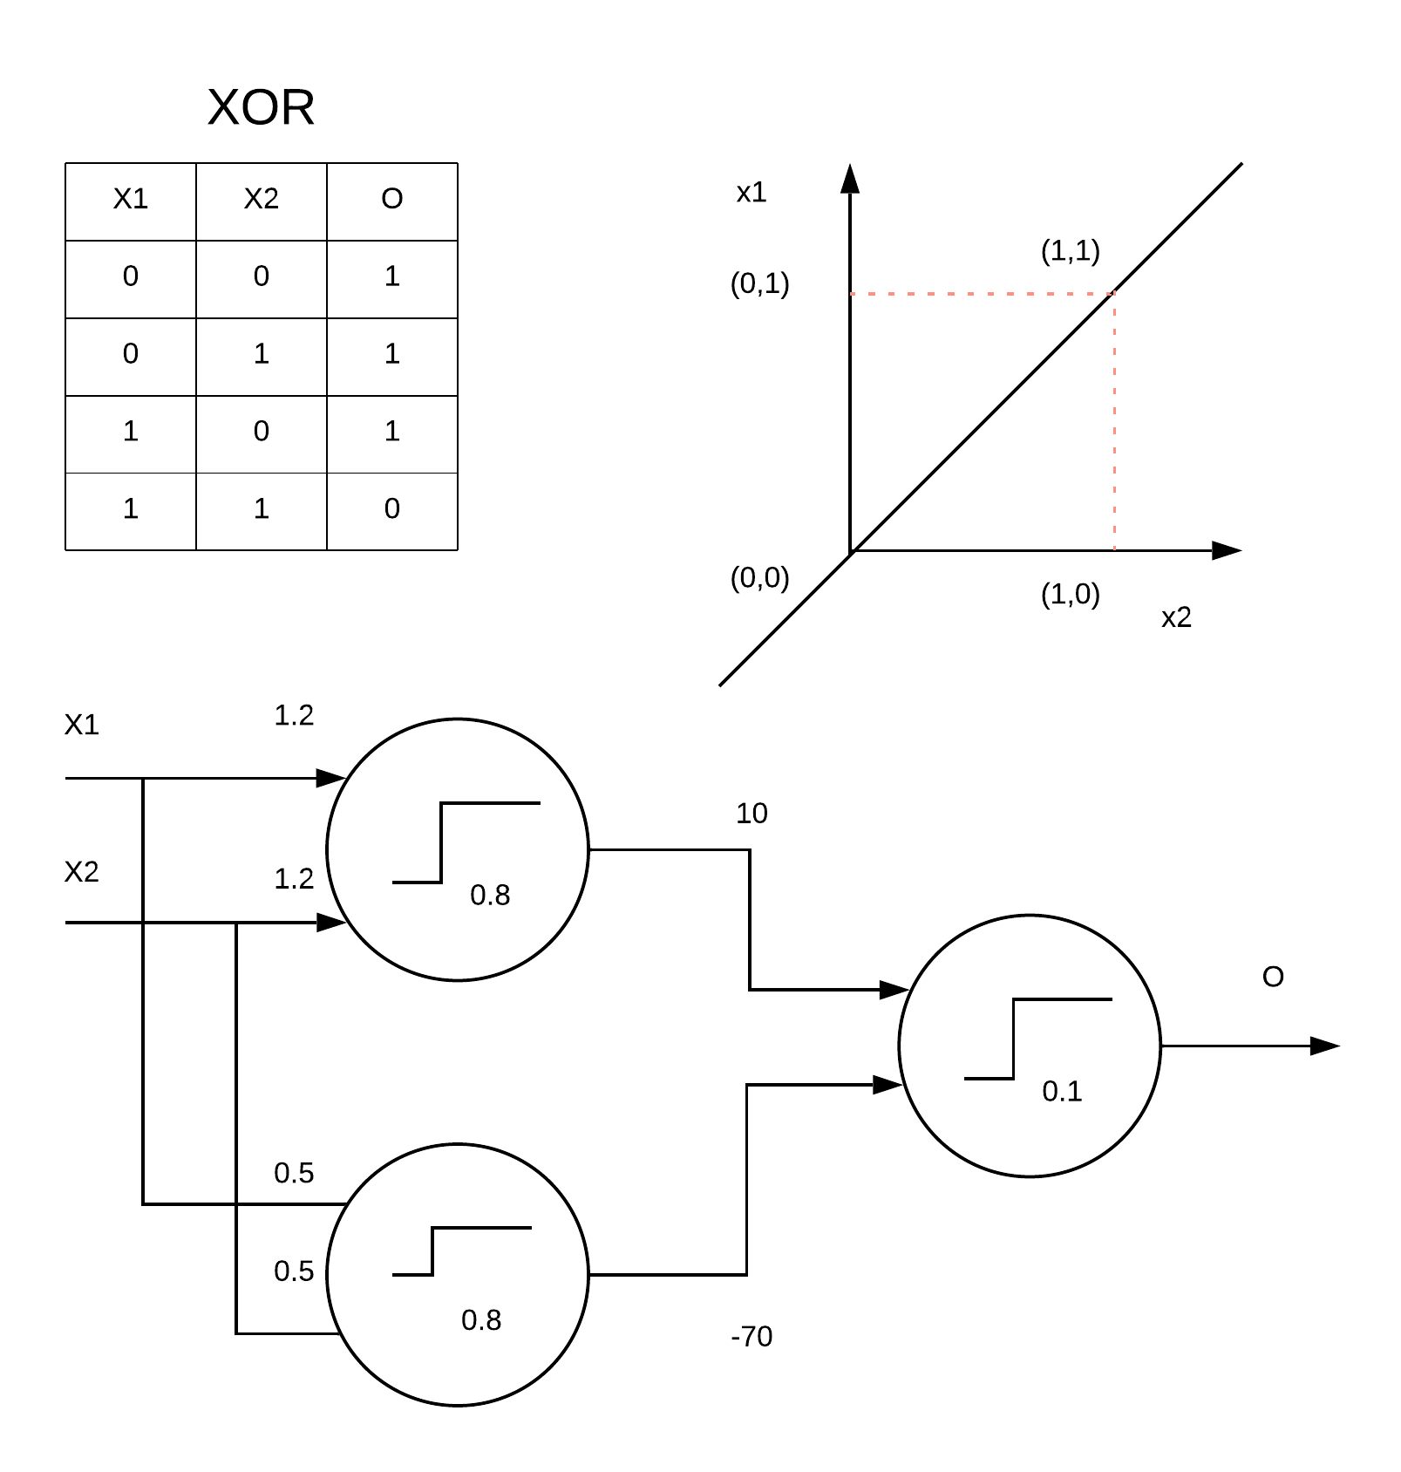

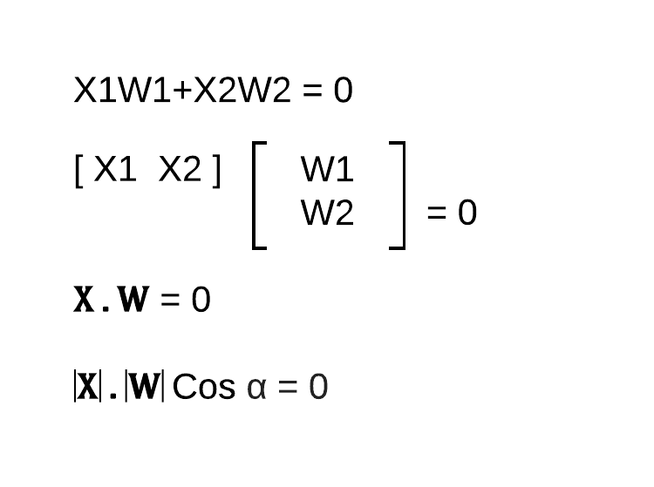

Según el Angulo que se forme entre X y W podemos organizar todos las coordenas en su correspondiente grupo

Algoritmo de aprendizaje del Perceptrón con entrenamiento individualizado

Paso 0: Inicialización

Inicializar los pesos sinápticos con números aleatorios del

Intervalo [-1,1]. Ir al paso 1 con k = 1

Paso 1: (k-ésima iteración)

Calcular

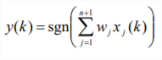

Paso 2: Corrección de los pesos sinápticos

Si z(k) ≠ y(k) modificar los pesos sinápticos según la

Expresión:



Paso 3: Parada

Si no se han modificado los pesos en las últimas p

Iteraciones, es decir,



Parar. La red se ha estabilizado.

En otro caso, ir al Paso 1 con k=k+1.

1. CONCLUSIONES

### El perceptrón, a pesar de ser una de las redes más utilizadas, no es una de las más potentes ya que posee ciertas limitaciones, por ejemplo, el caso del aprendizaje en problemas complejos.

### Este tipo de redes se pueden implementar en la vida moderna en ámbitos como análisis de series temporales, procesamiento de imágenes, reconocimiento automático del habla, diagnósticos médicos, entre otros. [2]

### Aunque el perceptrón simple tiene algunas limitaciones como se pudieron ver en el desarrollo del documento como lo son: datos deben ser linealmente separables, y tasa pequeña de aprendizaje, esto no le quita la utilidad que este posee, y el avance que significo para la época.

### REFERENCIAS

[1] A JavaScript Perceptron. (2015) Disponible en:

<https://planspace.org/20150610-a_javascript_perceptron/>

[2] Perceptrón simple y multicapa. Disponible en: <https://es.slideshare.net/Jeffo92/perceptrn-simple-y-multicapa>